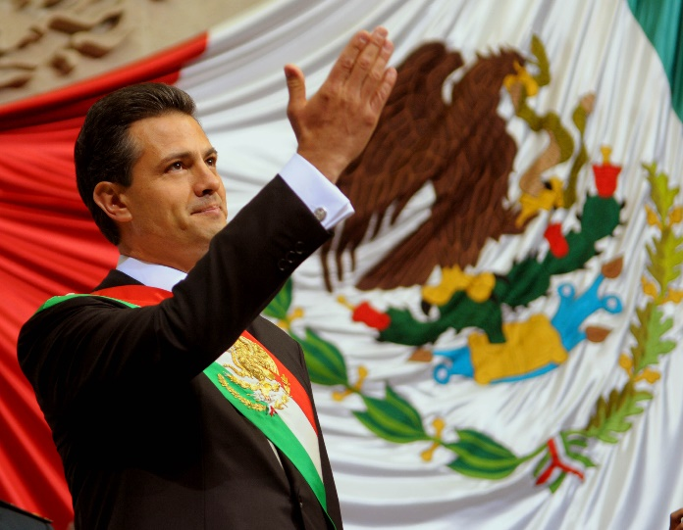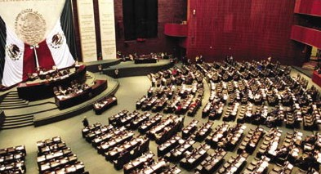

ADMINISTRACION CENTRAL

ADMINISTRACION CENTRALIZADA

PRESIDENTE

PODER EJECUTIVO

CONSTITUCION POLITICA DE LOS ESTADOS UNIODS MEXICANOS

JUSGADO POPULAR FEDERAL

JUZGADO DE DISTRITO

TRIBUNAL DE CIRCUITO

SUPREMA CORTE DE JUSTICIA DE LA NACION

PODER JUDICIAL

SENADORES (128)

CAMARA DE DIPUTADOS (500)

CONGRESO GENERAL

PODER LESGISLATIVO

ADMINISTRACION PÚBLICA FEDERAL EN MEXICO